2023131142KZ2

　(2022·山东高密三中高二月考)如图所示是有两个量程的电流表，当使用*A*、*B*两个端点时，量程为0.22 A，当使用*A*、*C*两个端点时，量程为0.11 A，已知表头的内阻为200 Ω，满偏电流是10 mA，求：

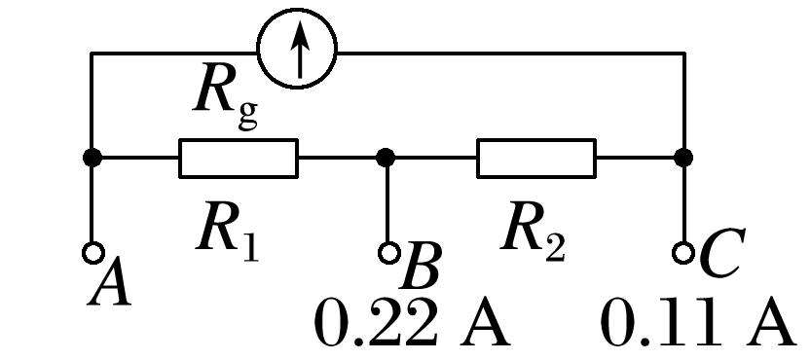

(1)该表头的满偏电压；

(2)*R*1与*R*2的阻值。